Отже, скооперувалися з Ярославом, посилання на його репозиторій наступне:

<https://github.com/YaroslavSim/Hillel-DevOps>

Він надав мені доступ до свого репо, я йому до свого. Робиться це в налаштування репозиторію в гіт-хабі:

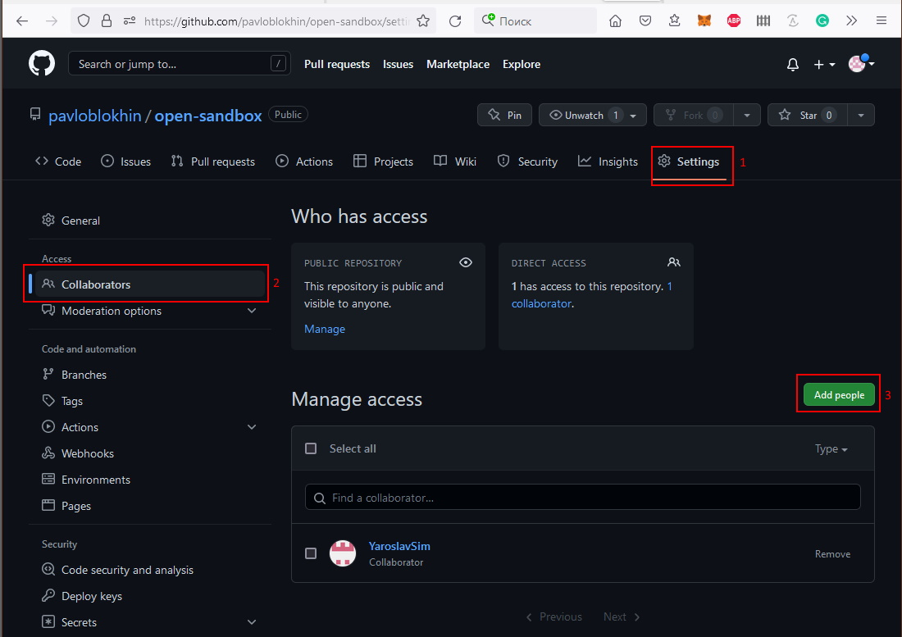

Після надання доступу було сколоновано репозиторій партнера командою git clone:

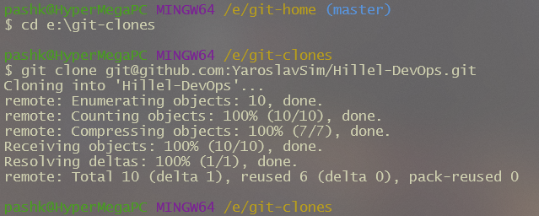

Гіт-флоу, що використовується у Ярослава, описано в файлі README.md. Так, у нього використовуються три гілки:

* main - основна гілка для зберігання стабильних та/або релізних змін.
* hotfix - тимчасова гілка для екстренних швидких змін у випадку критичних проблем в main. Виділяється з main, і після виправлення критичних помилок зливається назад до main.
* develop - гілка, де ведеться розробка нового функціоналу та виправлення некритичних помилок.

Далі, для створення пул ріквесту, треба створити якісь зміни в репозиторії. Наприклад, додати текстовий файл.

Для цього оновлюємо дані про репозиторій, переключаємося на гліку develop, так як будь-які зміни вносяться спочатку туди.

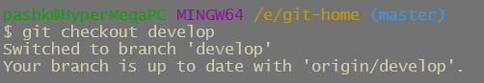

Далі будь-яким зручним способом створюємо новий файл.

Після чого додаємо цей файл до контрольованих гітом. Перевіряємо, чи не з’явилось нових змін в репозиторії за цей час командою git pull, після чого комітимо внесені зміни та завантажуємо їх до віддаленого репозиторію командою git push.

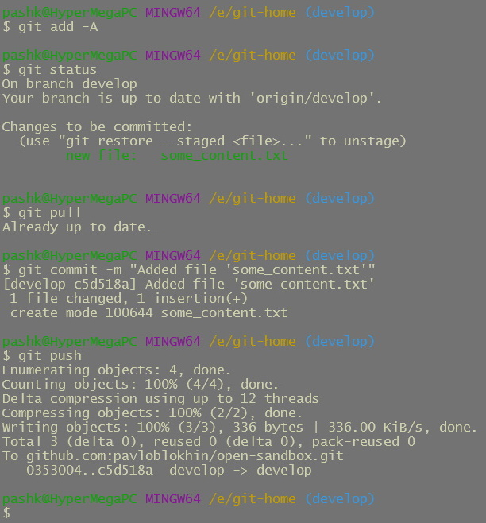

Після цього повертаємося на сторінку цього репозиторія на Github, де бачимо сповіщення про внесені зміни та можливість створення пул ріквесту.

Після натискання даної кнопки потрапляємо на сторінку створення пул ріквесту.

Тут маємо можливість описати внесені зміни в полі 1. Власне наглядно переглянути, а що саме змінено в секції сторінки 2. Запросити огляд конкретного учасника комьюніті в списку 3. Ну і, власне, створити пул ріквест, натиснувши на кнопку 4.

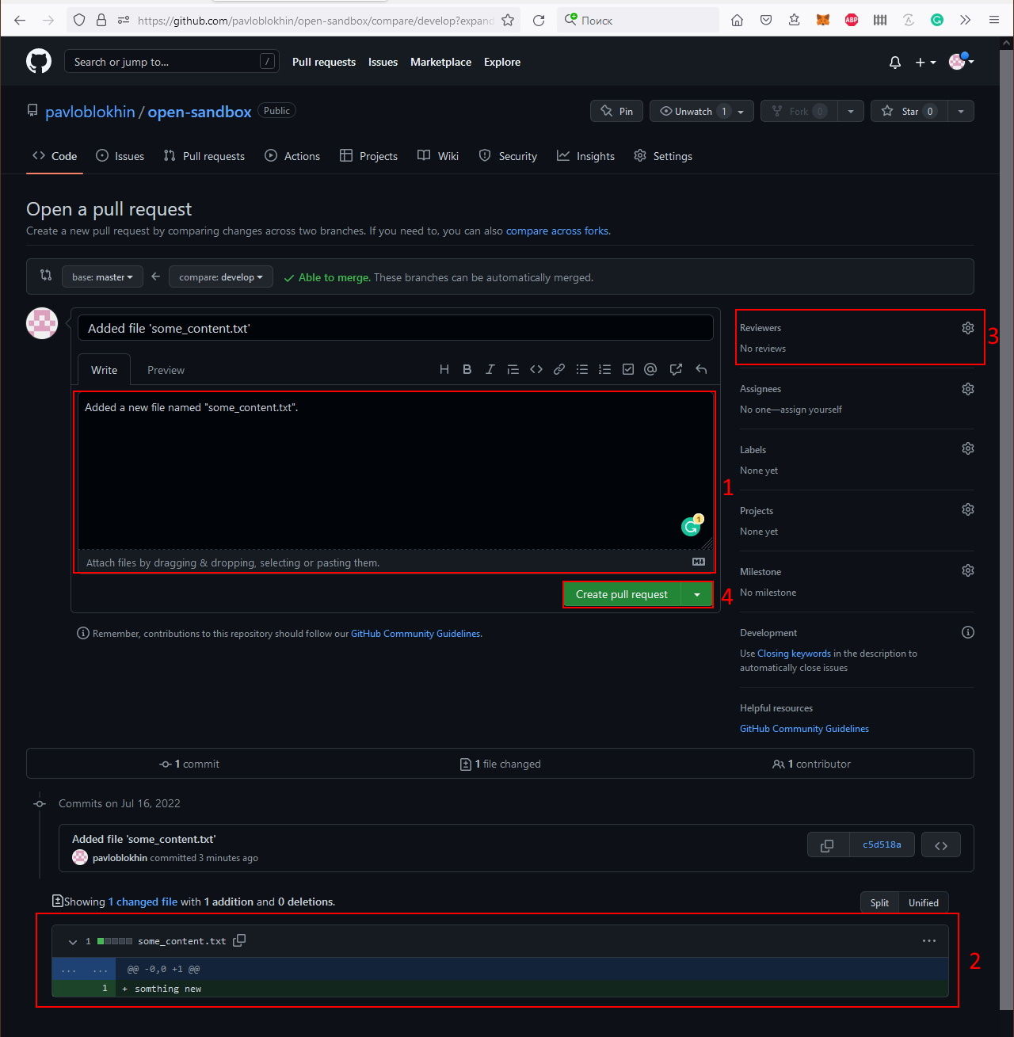

Знайти даний пул ріквест можна буде на сторінці репозиторія на відповідній вкладці.

Ну і на сторінці самого пул ріквеста можна детально переглянути зміни, долучитись до коментування, а також github підкаже, чи конфліктують ці зміни з чимось у гілці main. Якщо права доступу дозволяють, то тут же можна і погодити цей пул ріквест та злити зміни до основної гілки.